Dispositivos Hardware e Interfaces (614G01032)
A3 – Teorema de Muestreo


Datos del estudiante
Apellidos, nombre: Queijo Seoane, Daniel
e-mail UDC: daniel.queijo.seoane@udc.es

Instrucciones
- Puedes completar la actividad usando este mismo documento en Word o en tu editor favorito.
- La entrega se realiza en la tarea correspondiente en el Campus Virtual.
- Para las respuestas utiliza el estilo “Respuestas,” situado al lado del estilo Normal, que muestra el texto en otro color y así se distingue fácilmente del enunciado.

Material necesario
- En esta actividad únicamente necesitas disponer de un navegador web y conexión a internet.

Teorema de Muestreo: Demo
En esta actividad vamos a usar Audacity para profundizar un poco más en la representación y análisis de señales en el dominio de la frecuencia.
En la Universidad de Stuttgart se ha desarrollado una demo vía web del Teorema de Muestreo:
http://webdemo.inue.uni-stuttgart.de/webdemos/02_lectures/uebertragungstechnik_1/sampling_theorem/index.php?id=3
En la página 3 de la demo se puede ver una gráfica como la de la Figura 1.
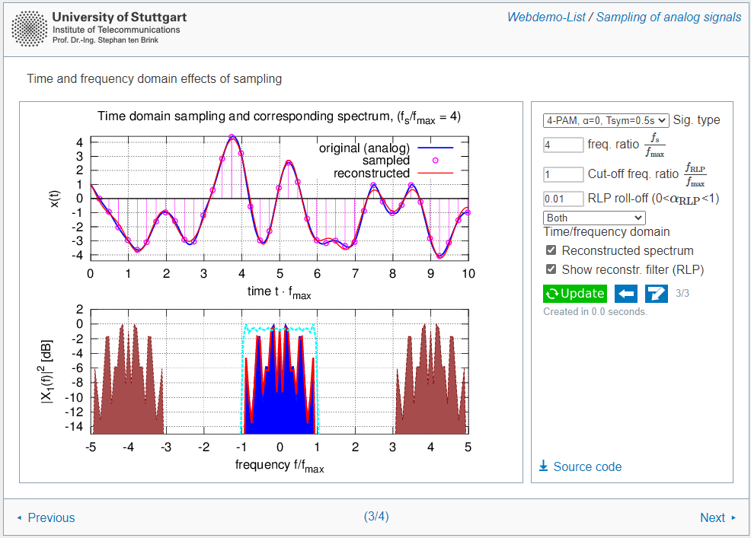
Figura 1: Captura de pantalla de la demo del Teorema de Muestreo.
Los parámetros son los siguientes:
- El primero es fijo, simplemente indica que la señal es el resultado de utilizar una modulación 4-PAM. Se trata de una señal de comunicaciones en forma banda base.
- El segundo indica la relación entre la frecuencia de muestreo, , y la frecuencia más alta de la señal, de forma que, para que se cumpla el Criterio de Nyquist, el valor de este parámetro debe ser mayor que 2, es decir, .
- El tercer parámetro indica la relación entre , que es la frecuencia más alta del filtro de reconstrucción, y la frecuencia más alta de la señal, .
- RLP roll-off (): es un parámetro del filtro de reconstrucción que incrementa su ancho de banda y le cambia ligeramente su respuesta en frecuencia.
- El desplegable permite indicar si queremos la representación en el dominio del tiempo, en el de la frecuencia, o ambas.
- El checkbox “Reconstructed spectrum” permite dibujar, en color rojo, el espectro correspondiente a la señal analógica reconstruida.
- El checkbox “Show reconstr. Filter (RLP)” permite dibujar, en color cian, el espectro correspondiente al filtro de reconstrucción.

Ejercicio 1
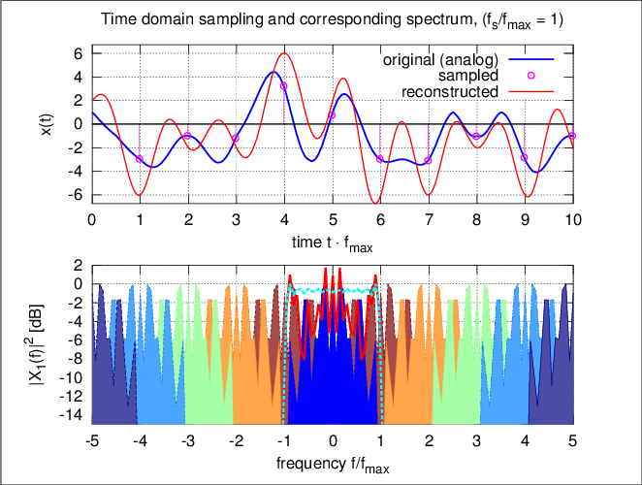
Deja el parámetro “Cut-off freq. Ratio ” igual a 1 y prueba los valores 1, 2, 3, y 6 para el segundo parámetro (freq. ratio ). Incluye capturas y explica los resultados obtenidos.

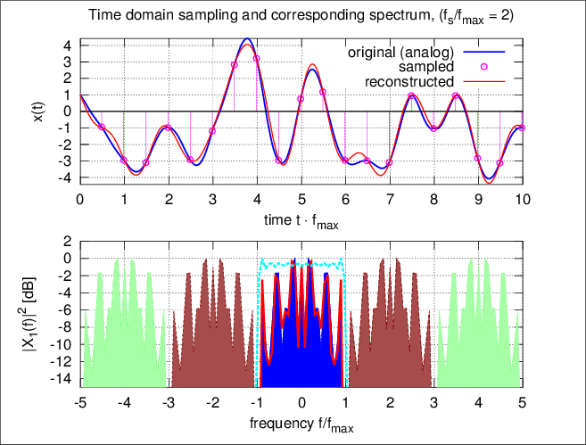

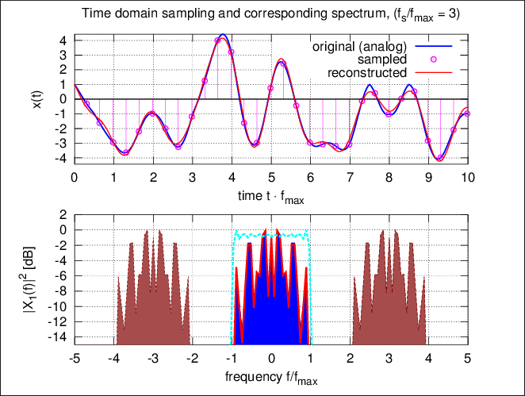
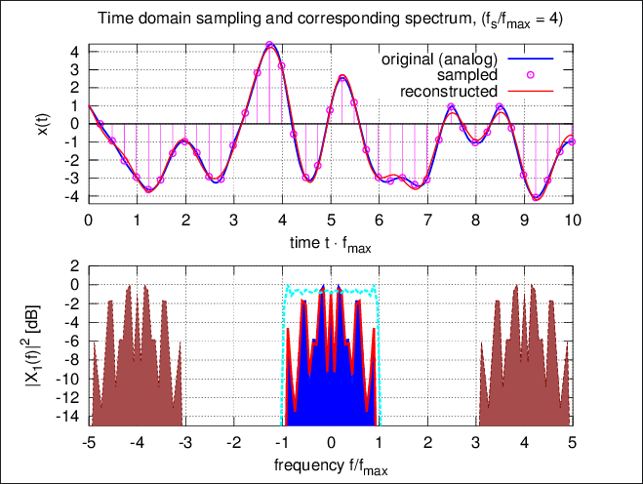
Respuestas

Ejercicio 2
¿Qué sucede si ampliamos el ancho del filtro “Cut-off freq. Ratio ” a 2? Incluye una captura y explica los resultados obtenidos.

Ejercicio 3
A partir de los parámetros del ejercicio 2, identifica el valor de la frecuencia de muestreo a partir del cual no se produce solapamiento (aliasing).

Ejercicio 4: Preguntas de respuesta corta
Responde, de forma razonada y breve, a cada una de las siguientes preguntas:

Pregunta 1
Enunciado: ¿Por qué es útil analizar el proceso de conversión A/D en el dominio de la frecuencia? Explica las ventajas que ofrece este enfoque.
Respuesta:

Pregunta 2
Enunciado: Explica intuitivamente por qué el espectro de una señal muestreada es periódico con periodo .¿Cuáles son las unidades de en este caso? ¿Es este espectro continuo o discreto? ¿Qué implicaciones tiene esto para el diseño de sistemas digitales?
Respuesta:

Pregunta 3
Enunciado: En el Teorema de Muestreo, ¿por qué es necesario que la señal sea de banda limitada? ¿Qué ocurre si la señal tiene componentes frecuenciales por encima de ? ¿Cómo puede garantizarse, en la práctica, que la señal de entrada sea de banda limitada?
Respuesta:

Pregunta 4
Enunciado: La conversión D/A ideal utiliza un interpolador sinc. ¿Por qué este interpolador no es implementable en la práctica? ¿Qué alternativas se utilizan en sistemas reales?
Respuesta:

Pregunta 5
Enunciado: ¿Por qué se dice que el proceso de conversión D/A ideal actúa como una ventana en frecuencia? ¿Qué efecto tiene esto sobre el espectro de la señal discreta?
Respuesta:

